Come sono belle le P A R O L E !

Sono belle le parole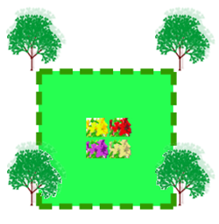

SOLE CANE GATTO AIUOLE

Ne conosco una un po’ strana,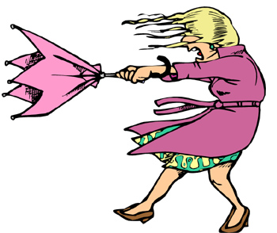
te la dico? TRAMONTANA !

Una te la so dire d’un fiato,
è piacevole,è GELATO !

Una è una femminuccia,
non ci credi? è BERTUCCIA!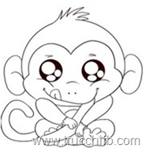

Ce n’è una un poco stanca

……………………………………………………..
che si siede sulla PANCA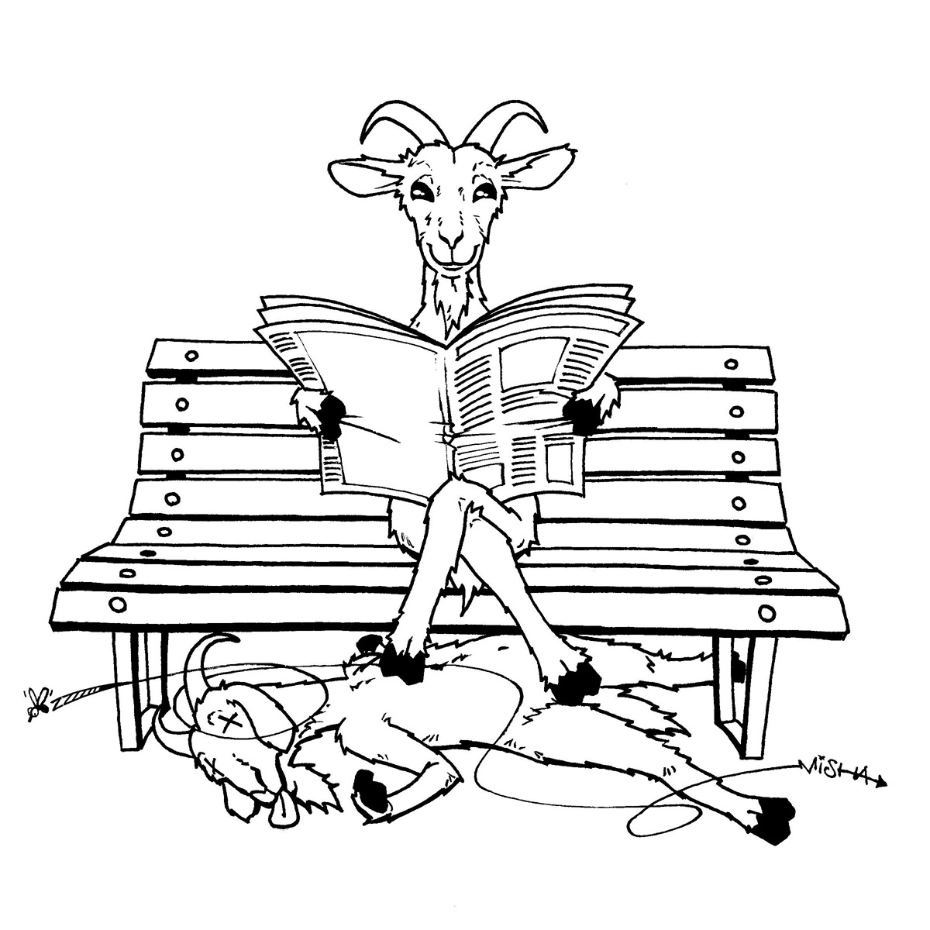

Le parole sono belle
Come tante CAMPANELLE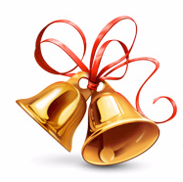

Le parole sono tante
e grandi come un ELEFANTE

o invece piccoline come le CARAMELLINE !

